**EXERCICE 1 :**

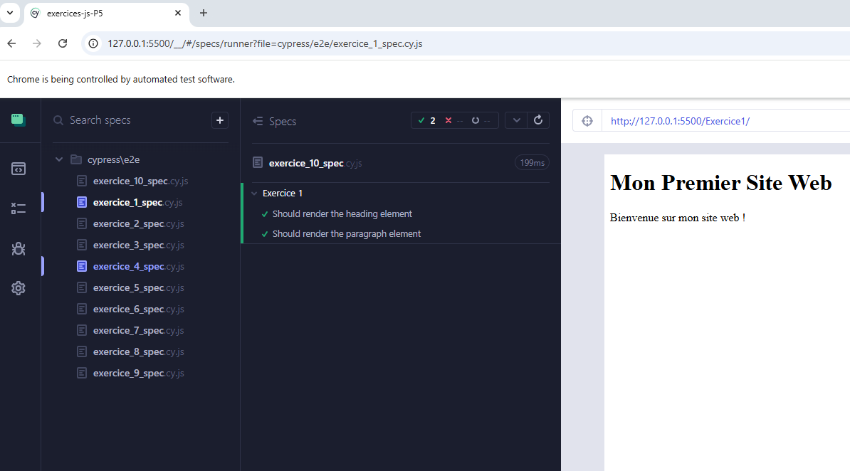

**EXERCICE 2 :**

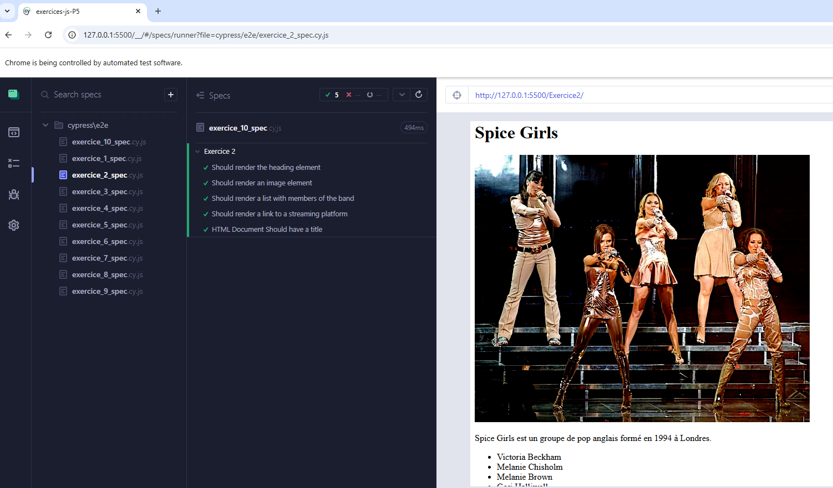

**ERXERCICE 3 :**

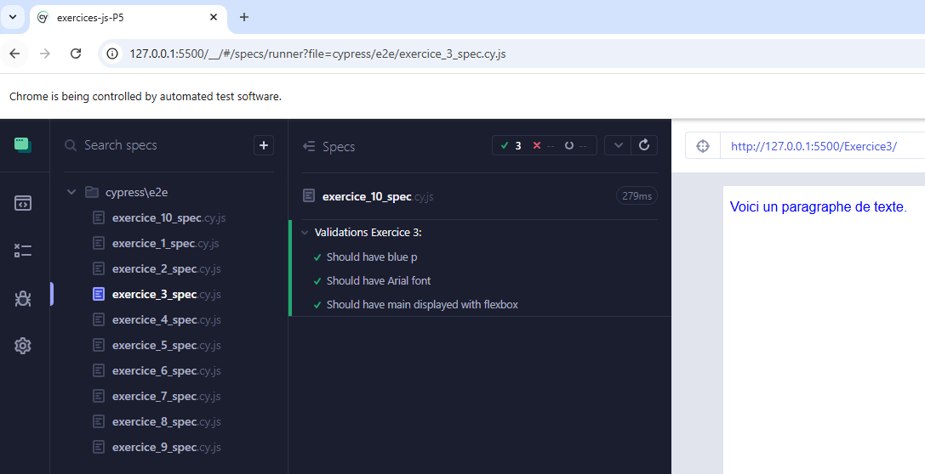

**EXERCICE 4 :**

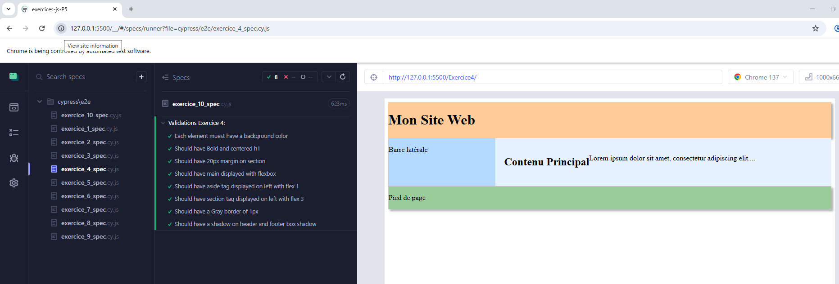

**EXERCICE 5 :**

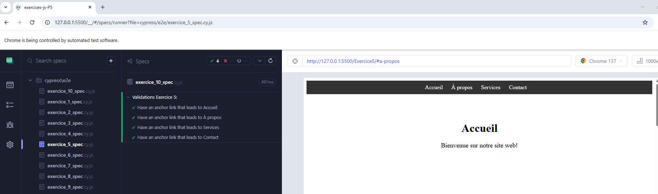

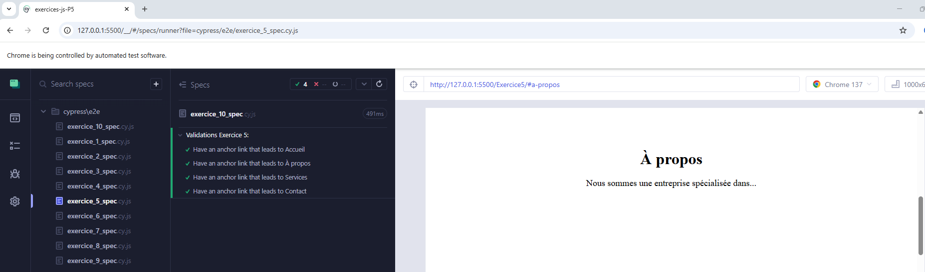

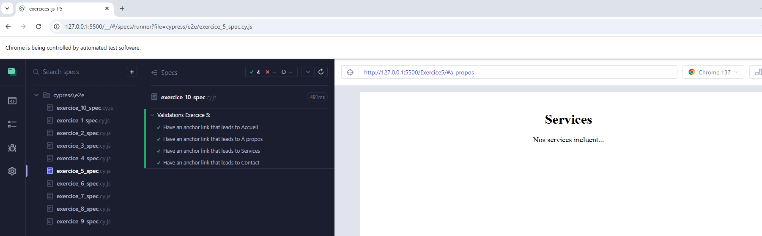

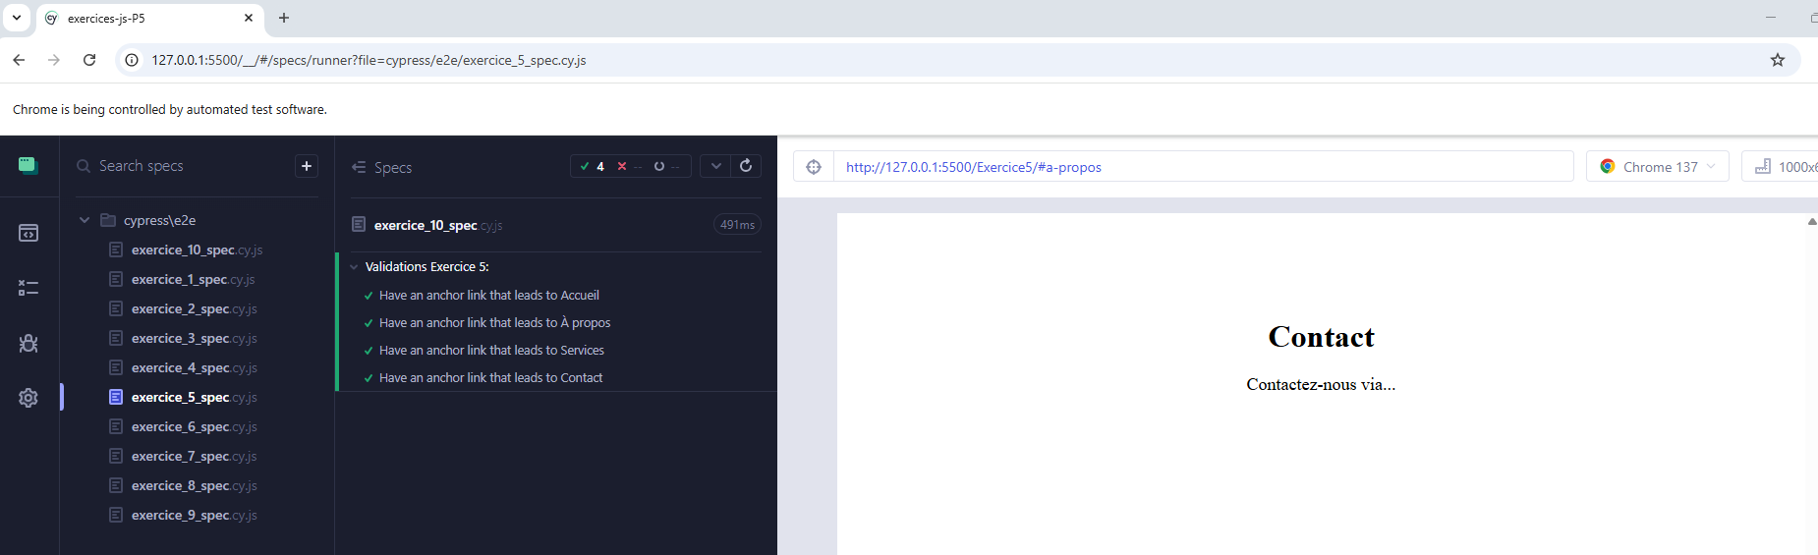

**EXERCICE 6 :**

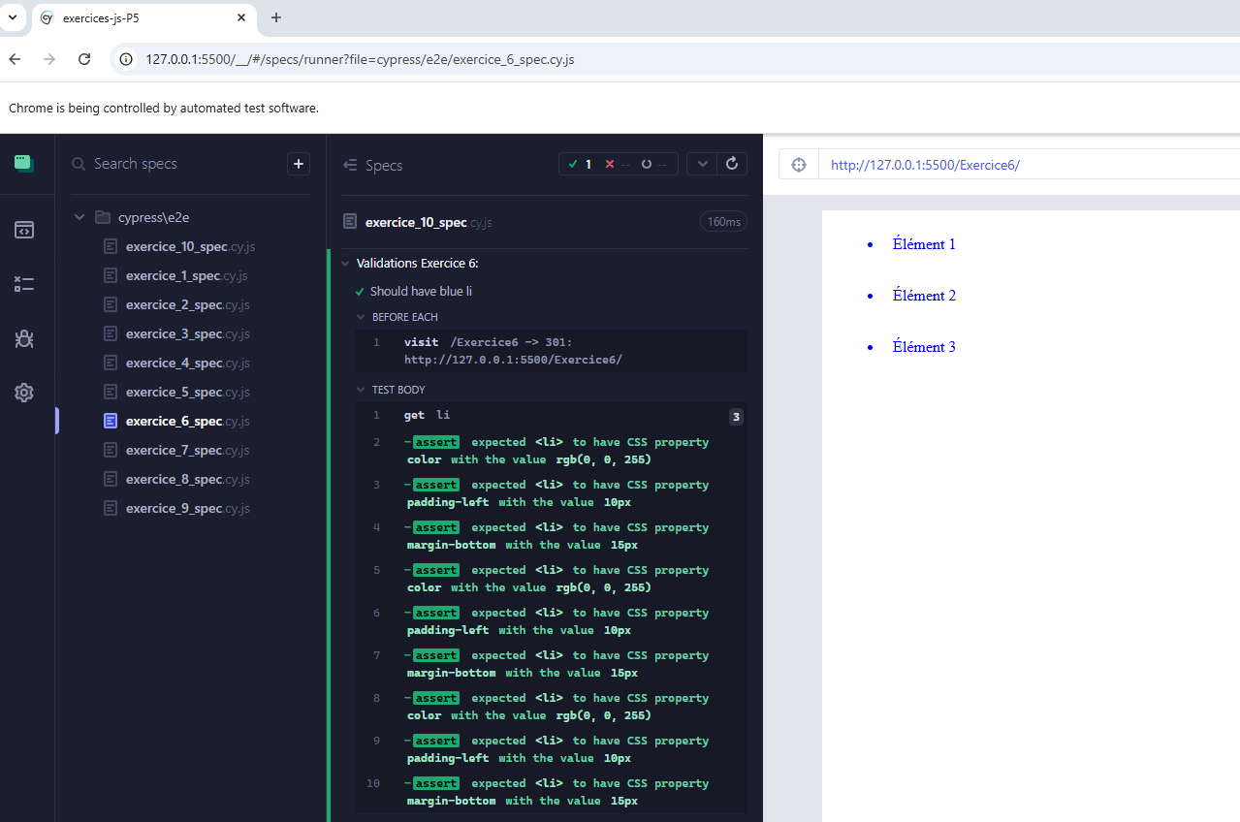

**EXERCICE 7 :**

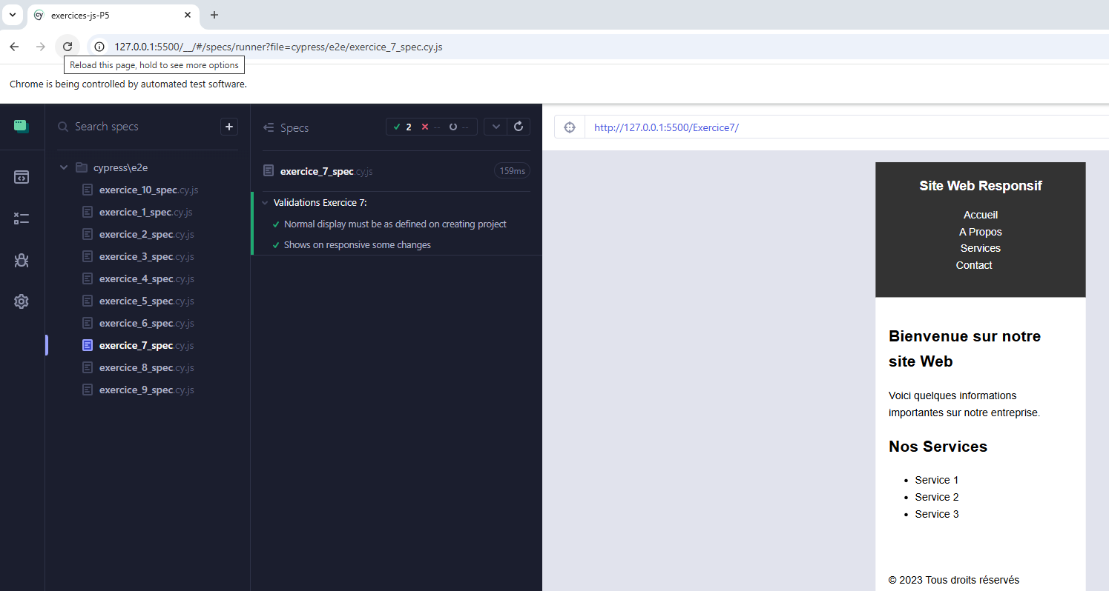

**EXERCICE 8 :**

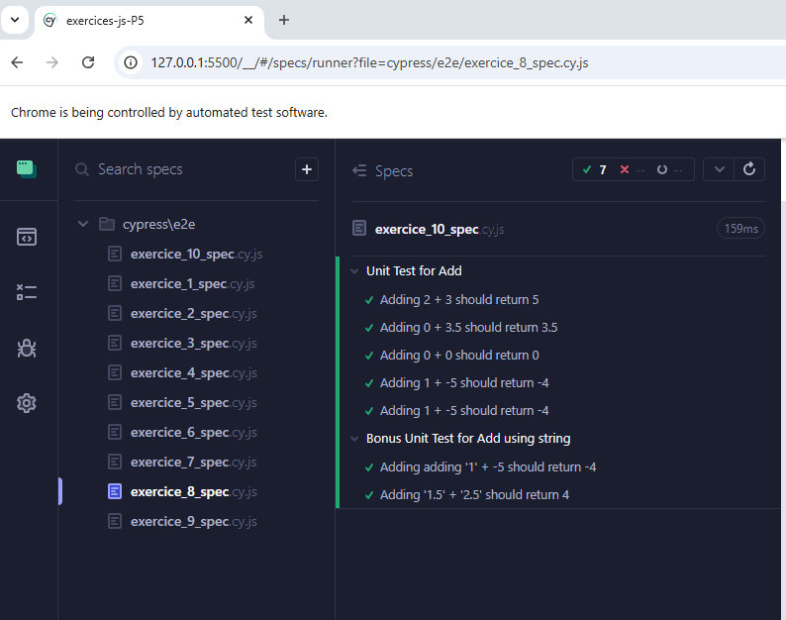

**EXERCICE 9 :**

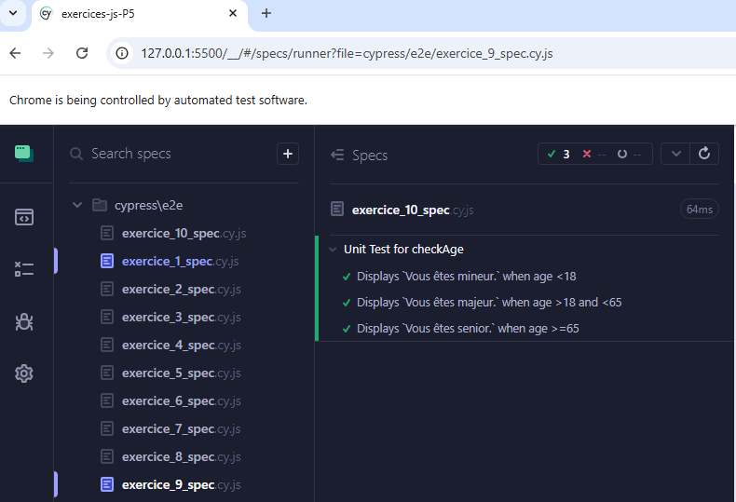

**EXERCICE 10 :**

